Министерство науки и высшего образования РФ
Федеральное государственное автономное
образовательное учреждение высшего образования
«СИБИРСКИЙ ФЕДЕРАЛЬНЫЙ УНИВЕРСИТЕТ»

Институт космических и информационных технологий
институт
Программная инженерия
кафедра

ОТЧЁТ ПО ЛАБОРАТОРНОЙ РАБОТЕ
Выбор и описание системы для проектирования
тема

Преподаватель |  |  |  |  | Кантута Зегобия Д.
 |  |  | подпись, дата |  | инициалы, фамилия
Студент | КИ23-16/1б, 032322546 |  |  |  | Е. А. Гуртякин
 | номер группы, зачётной книжки |  | подпись, дата |  | инициалы, фамилия

Красноярск 2026

Цели
Целью данной лабораторной работы является выбор темы проекта (название и назначение), архитектура которой будет разрабатываться в течение семестра.

Задачи
Для достижения цели требуется выполнить следующие задачи:
– выбрать тематику приложения;
– продумать название и задачи, которые оно выполняет;
– составить краткое описание системы и её характеристик;
– построить UML-диаграмму вариантов использования описываемой системы.

1 Описание системы
1.1 Название и концепция системы
NewNote – веб-приложение для создания, хранения и управления текстовыми заметками. Система предоставляет пользователю простой и быстрый способ фиксировать мысли, идеи и задачи в личном пространстве с возможностью доступа с любого устройства через браузер.

1.2 Назначение системы
Основное назначение NewNote – предоставить пользователям удобный, минималистичный инструмент для ведения заметок без лишней функциональности. В отличие от громоздких аналогов, NewNote ориентирован на скорость и простоту: открыл, написал, сохранил.

1.3 Основные характеристики системы
Система обладает следующими основными характеристиками:
– тип системы – клиент-серверное веб-приложение;
– платформа – браузерная (доступна с любого устройства);
– аутентификация – двухканальная: по адресу электронной почты и по SMS-коду;
– хранилище заметок – персональное, привязанное к учётной записи пользователя;
– операции с заметками – создание, просмотр, редактирование, удаление, поиск;
– доступность – круглосуточная, без ограничений по количеству заметок.

1.4 Участники системы
В системе выделяются две категории участников:
– незарегистрированный пользователь (гость) – может пройти регистрацию или войти в существующую учётную запись;
– зарегистрированный пользователь – имеет доступ ко всем функциям управления заметками после успешной аутентификации.

2 UML-диаграмма вариантов использования
Диаграмма вариантов использования (Use Case Diagram) отражает взаимодействие участников системы NewNote с её функциональными возможностями. Диаграмма представлена на рисунке 1.

На диаграмме выделены следующие участники:
– незарегистрированный пользователь (гость) – может зарегистрироваться в системе и пройти аутентификацию одним из двух способов;
– зарегистрированный пользователь – может пройти аутентификацию, выполнять операции с заметками и завершить сеанс работы.

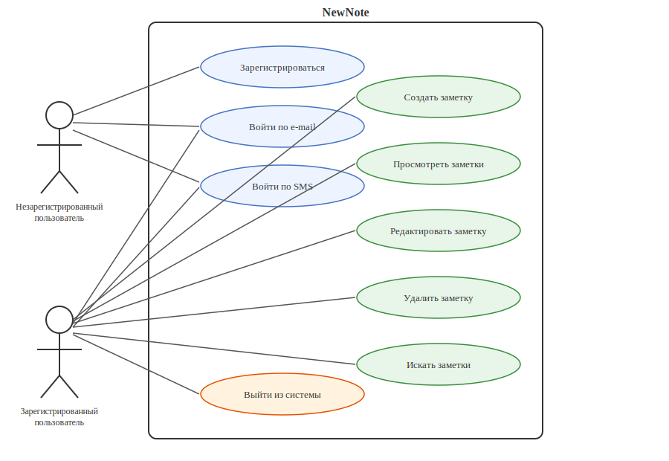
Рисунок 1 – Use-case диаграмма системы NewNote

Варианты использования системы:
– «Зарегистрироваться» – создание новой учётной записи с указанием e-mail и номера телефона;
– «Войти по e-mail» – вход в систему через адрес электронной почты и пароль;
– «Войти по SMS» – вход через одноразовый SMS-код, отправляемый на привязанный номер телефона;
– «Создать заметку» – добавление новой записи с заголовком и текстом;
– «Просмотреть заметки» – отображение списка всех заметок пользователя;
– «Редактировать заметку» – изменение содержимого существующей заметки;
– «Удалить заметку» – безвозвратное удаление выбранной записи;
– «Искать заметки» – фильтрация записей по ключевому слову в заголовке;
– «Выйти из системы» – завершение сеанса работы с очисткой данных сессии.

Цели
Целью данной лабораторной работы является составление требований к проектируемой системе NewNote на различных уровнях, а также определение источников и методов их получения.

Задачи
Для достижения цели требуется выполнить следующие задачи:
– сформулировать бизнес-требования к системе NewNote;
– определить требования пользователей;
– составить функциональные требования;
– составить нефункциональные требования;
– описать источники и методы получения требований.

3 Требования к системе NewNote
3.1 Бизнес-требования
В качестве заказчика системы выступает индивидуальный предприниматель Серебряков А.В. – владелец небольшой IT-компании, планирующий запустить публичный сервис заметок для частных пользователей. На основании проведённых интервью сформированы следующие бизнес-требования:
– создать конкурентоспособный минималистичный сервис для ведения заметок, ориентированный на частных пользователей;
– обеспечить стабильный рост аудитории до 1 000 зарегистрированных пользователей в течение первых шести месяцев после запуска;
– сформировать базу для будущей монетизации за счёт введения платных тарифов с расширенными возможностями;
– запустить MVP (минимально жизнеспособный продукт) в течение трёх месяцев с начала разработки;
– обеспечить удобство использования: новый пользователь должен освоить основные функции без дополнительного обучения.

3.2 Требования пользователей
На основании анкетирования потенциальных пользователей сформированы следующие пользовательские требования:
– пользователь должен иметь возможность зарегистрироваться, указав адрес электронной почты и номер телефона;
– пользователь должен иметь возможность войти в систему как по e-mail и паролю, так и с помощью одноразового SMS-кода;
– пользователь должен иметь возможность создавать текстовые заметки с заголовком и произвольным текстом;
– пользователь должен видеть список всех своих заметок на главной странице после входа;
– пользователь должен иметь возможность открыть и отредактировать любую свою заметку;
– пользователь должен иметь возможность удалить заметку;
– пользователь должен иметь возможность найти нужную заметку по ключевому слову в заголовке;
– пользователь должен иметь возможность выйти из системы с любой страницы.

3.3 Функциональные требования
На основании требований пользователей и анализа конкурентов сформированы следующие функциональные требования:
– система должна предоставлять форму регистрации с полями: e-mail, пароль, номер телефона;
– система должна проверять уникальность e-mail при регистрации и сообщать об ошибке, если адрес уже зарегистрирован;
– система должна предоставлять форму входа по e-mail и паролю;
– система должна отправлять одноразовый SMS-код при запросе аутентификации по номеру телефона;
– система должна считать SMS-код недействительным по истечении 5 минут с момента его отправки;
– система должна отображать список заметок текущего пользователя, отсортированный по дате последнего изменения;
– система должна предоставлять форму создания заметки с обязательным полем «Заголовок» и необязательным полем «Текст»;
– система должна сохранять заметки с привязкой к учётной записи пользователя;
– система должна предоставлять форму редактирования заметки с сохранением внесённых изменений;
– система должна удалять заметку после явного подтверждения пользователем;
– система должна фильтровать список заметок по введённому ключевому слову в заголовке в режиме реального времени;
– система должна завершать сеанс пользователя и перенаправлять его на страницу входа при нажатии кнопки «Выйти».

3.4 Нефункциональные требования
При проектировании системы необходимо учитывать следующие нефункциональные требования:
– производительность: время отклика системы на любой запрос пользователя не должно превышать 2 секунды при нагрузке до 500 одновременных пользователей;
– доступность: система должна обеспечивать доступность не менее 99,5 % в месяц;
– безопасность: пароли должны храниться исключительно в виде хэша (bcrypt); передача данных осуществляется только по HTTPS;
– совместимость: система должна корректно работать в актуальных версиях браузеров Chrome, Firefox, Safari и Edge;
– масштабируемость: архитектура должна допускать горизонтальное масштабирование серверной части без изменения клиентского кода;
– удобство использования: интерфейс должен соответствовать принципам юзабилити; целевое значение показателя SUS (System Usability Scale) – не ниже 70 баллов.

4 Источники и методы получения требований
В ходе работы с проектируемой системой NewNote были использованы следующие источники и методы получения требований.
Интервью с заказчиком. В роли заказчика выступает ИП Серебряков А.В. На основании двух проведённых интервью были сформированы бизнес-требования: целевые показатели аудитории, сроки запуска MVP и стратегия монетизации. Интервью позволило зафиксировать приоритеты бизнеса и ограничения по срокам и бюджету.
Анкетирование потенциальных пользователей. Для формирования требований пользователей была составлена анкета из 10 вопросов, охватывающих сценарии использования заметок в повседневной жизни. Анкета была распространена среди 20 студентов направления «Программная инженерия». По результатам анализа ответов выявлены основные пользовательские сценарии и приоритеты функций.
Анализ конкурентов (бенчмаркинг). Для определения функциональных требований был выполнен анализ трёх аналогичных систем: Google Keep, Notion и Bear. Сравнительный анализ позволил определить минимальный набор функций, ожидаемых пользователями от подобного приложения, и избежать избыточности в проектируемой системе.
Изучение нормативно-технической документации. При формировании нефункциональных требований в части безопасности и качества были изучены рекомендации OWASP по безопасности веб-приложений [3], а также стандарт ISO/IEC 25010, регламентирующий характеристики качества программного обеспечения [4].

Цели
Целью данной лабораторной работы является выбор и обоснование архитектурного паттерна для системы NewNote, а также его реализация в виде структуры программного проекта.

Задачи
Для достижения цели требуется выполнить следующие задачи:
– изучить основные архитектурные паттерны;
– выбрать подходящий паттерн для системы NewNote;
– обосновать выбор в формате ADR (Architecture Decision Record);
– реализовать структуру проекта на Python FastAPI в соответствии с выбранным паттерном.

5 Выбор архитектурного паттерна
Для обоснования выбора архитектурного решения был составлен ADR (Architecture Decision Record) – структурированный документ, фиксирующий принятое архитектурное решение, его контекст, обоснование и рассмотренные альтернативы.

Запись принятого решения № 1: Выбор архитектурного паттерна для системы NewNote
Дата: 2026-04-23

Контекст:
Разрабатывается веб-приложение NewNote – минималистичный сервис для создания и хранения текстовых заметок. Основные функциональные домены системы: управление пользователями (регистрация, аутентификация по e-mail и SMS), управление заметками (создание, просмотр, редактирование, удаление, поиск). Команда разработки: 1 разработчик. Срок разработки: один учебный семестр. Ожидаемая нагрузка на этапе MVP – не более 100 одновременных пользователей.

Решение:
Принято решение реализовать систему NewNote в виде монолита с послойной (layered) структурой. Проект разбит на следующие слои и модули: точка входа (main.py), подключение к базе данных (database.py), ORM-модели (models.py), схемы данных Pydantic (schemas.py), вспомогательные утилиты аутентификации (auth_utils.py), зависимости FastAPI (dependencies.py), маршрутизаторы (routers/auth.py, routers/notes.py).

Обоснование:
– простота предметной области: система имеет два чётко ограниченных функциональных модуля (аутентификация и заметки) без сложных межсервисных зависимостей;
– малая команда и ограниченный срок: для одного разработчика монолит обеспечивает наименьший накладной расход на инфраструктуру и настройку;
– низкая ожидаемая нагрузка: ожидаемое число одновременных пользователей (до 100) не требует горизонтального масштабирования на уровне сервисов;
– единая база данных: все данные хранятся в одной SQLite/PostgreSQL БД, что упрощает транзакционную целостность;
– простота отладки и тестирования: весь код находится в одном процессе, что исключает проблемы распределённых вызовов.

Последствия:
Преимущества:
– минимальная инфраструктура – один контейнер/процесс;
– быстрый старт разработки;
– единое логирование и обработка ошибок;
– простая схема развёртывания (uvicorn + SQLite или PostgreSQL).

Недостатки и риски:
– единая точка отказа: при падении процесса недоступна вся система;
– при росте нагрузки потребуется рефакторинг в микросервисы;
– риск нарастания связанности модулей при расширении функциональности.

Альтернативы:
Микросервисная архитектура была отклонена по следующим причинам: ожидаемая нагрузка не оправдывает затраты на DevOps-инфраструктуру (оркестрация, service mesh, распределённые транзакции); малый размер команды и учебные сроки делают порог входа неприемлемым. Событийно-ориентированная архитектура избыточна для простого CRUD-приложения без асинхронных бизнес-процессов. SOA неприменима, так как система не интегрируется со сторонними сервисами через общую шину.

5.1 Структура программного проекта
В соответствии с выбранным паттерном реализована следующая структура монолитного проекта на Python FastAPI:

– main.py – точка входа; регистрирует маршрутизаторы и создаёт таблицы БД при запуске;
– database.py – настройка подключения к базе данных через SQLAlchemy, фабрика сессий и зависимость get_db;
– models.py – ORM-модели User и Note; User хранит данные учётной записи и OTP-код для SMS-входа; Note хранит заголовок, текст и ссылку на владельца;
– schemas.py – Pydantic-схемы для валидации входящих запросов и сериализации ответов (RegisterRequest, LoginRequest, SmsRequest, SmsVerifyRequest, NoteCreate, NoteUpdate, NoteResponse);
– auth_utils.py – вспомогательные функции: хэширование пароля (bcrypt), создание JWT-токена, генерация шестизначного SMS-кода;
– dependencies.py – FastAPI-зависимость get_current_user: декодирует JWT-токен из заголовка Authorization и возвращает текущего пользователя;
– routers/auth.py – эндпоинты: POST /auth/register, POST /auth/login, POST /auth/sms/send, POST /auth/sms/verify;
– routers/notes.py – эндпоинты: GET /notes/, POST /notes/, PUT /notes/{id}, DELETE /notes/{id}.

Цели
Целью данной лабораторной работы является построение карты контекстов системы NewNote по методологии DDD, а также составление диаграмм контекста нотации C4 для смыслового ядра и вспомогательной подобласти.

Задачи
Для достижения цели требуется выполнить следующие задачи:
– определить подобласти системы NewNote: смысловое ядро, вспомогательные и общие подобласти;
– выделить ограниченные контексты и описать отношения между ними;
– построить карту контекстов по методологии DDD;
– построить диаграмму контекста нотации C4 для смыслового ядра;
– построить диаграмму контекста нотации C4 для одной вспомогательной подобласти.

6 Карта контекстов по методологии DDD
Domain-Driven Design (DDD) – методология проектирования программных систем, в которой в основу архитектуры кладётся модель предметной области. Карта контекстов (Context Map) – один из стратегических артефактов DDD, который описывает все ограниченные контексты (Bounded Contexts) системы, их границы и виды взаимодействия между ними.

6.1 Определение подобластей
Для системы NewNote выделены следующие подобласти:

Смысловое ядро (Core Domain) – Управление заметками (Note Management). Это основная бизнес-ценность системы: создание, хранение, редактирование, удаление и поиск текстовых заметок. Именно эта функциональность отличает NewNote от остальных систем и составляет конкурентное преимущество приложения. Ключевые агрегаты: Note (заметка с заголовком и текстом), NoteList (коллекция заметок пользователя с поиском).

Вспомогательная подобласть (Supporting Subdomain) – Профиль пользователя (User Profile). Хранит персональные данные учётной записи: адрес электронной почты, номер телефона, дату регистрации. Необходима для корректной работы смыслового ядра, поскольку каждая заметка привязана к конкретному пользователю. Агрегат: UserProfile.

Общие подобласти (Generic Subdomains) – функциональность, не являющаяся уникальной для системы:
– Идентификация (User Identity) – регистрация учётных записей, аутентификация по e-mail и паролю, аутентификация по одноразовому SMS-коду (OTP), управление JWT-сессиями;
– Уведомления (Notification) – генерация и отправка SMS-кодов через внешний SMS-шлюз.

6.2 Ограниченные контексты и связи
На основе выделенных подобластей определены следующие ограниченные контексты и отношения между ними:
– Note Management Context (Core) – обрабатывает всю логику работы с заметками; зависит от User Identity Context для получения идентификатора текущего пользователя.
– User Identity Context (Generic) – управляет учётными записями и аутентификацией; зависит от Notification Context для отправки OTP-кодов.
– Notification Context (Generic) – предоставляет возможность отправки SMS; является поставщиком (Upstream) для User Identity Context.
– User Profile Context (Supporting) – хранит дополнительные данные профиля; предоставляет информацию о пользователе контексту Note Management.

Тип связи между всеми контекстами – Customer-Supplier (C-S): один контекст (Upstream, поставщик) предоставляет данные или сервис, другой (Downstream, клиент) его использует. Изменения в поставщике влекут адаптацию у клиента.

6.3 Карта контекстов
Карта контекстов системы NewNote представлена на рисунке 2. На карте стрелки показывают направление зависимости: стрелка от поставщика (U – Upstream) к клиенту (D – Downstream). Обозначение C-S (Customer-Supplier) указывает тип отношения.

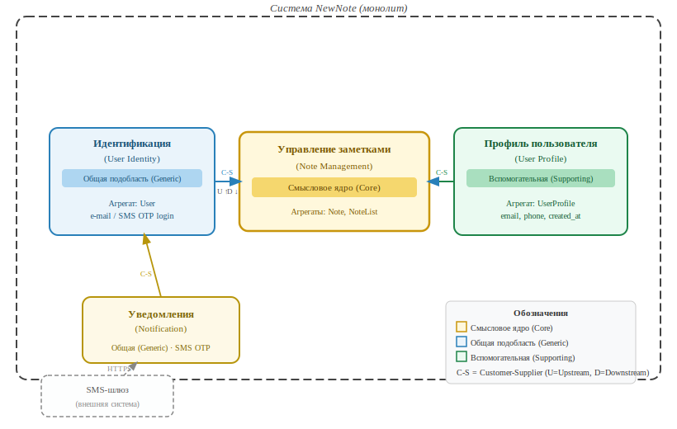
Рисунок 2 – Карта контекстов системы NewNote по методологии DDD

Смысловое ядро (Note Management Context) выделено жёлтым фоном и является центральным элементом карты. Слева расположен User Identity Context (голубой), который выступает поставщиком идентификационных данных для Notes и одновременно клиентом для Notification Context (жёлтый, внизу). Справа – User Profile Context (зелёный), предоставляющий дополнительные данные профиля. Внизу слева отображён внешний по отношению ко всей системе SMS-шлюз, с которым взаимодействует Notification Context.

7 Диаграммы контекста нотации C4
Нотация C4 (Context, Containers, Components, Code) – иерархическая система диаграмм для визуализации архитектуры программного обеспечения, предложенная Саймоном Брауном. Название нотации отражает четыре уровня детализации: Level 1 – диаграмма контекста (System Context), Level 2 – диаграмма контейнеров (Container), Level 3 – диаграмма компонентов (Component), Level 4 – диаграмма кода (Code). В данной работе используется уровень 1 – System Context Diagram: показывает людей и внешние системы, взаимодействующие с описываемой системой.

7.1 Диаграмма контекста C4 для смыслового ядра
На рисунке 3 представлена диаграмма контекста нотации C4 для смыслового ядра системы NewNote – контекста управления заметками (Note Management Context).

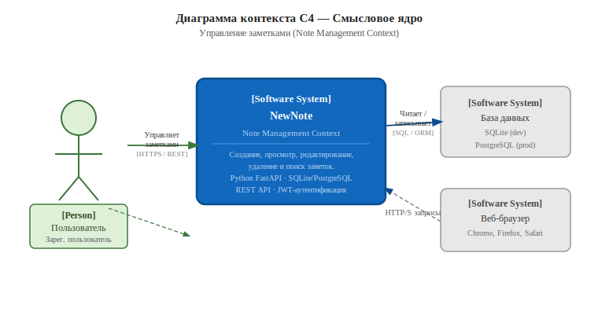
Рисунок 3 – Диаграмма контекста C4 для смыслового ядра (Note Management Context)

На диаграмме присутствуют следующие элементы. Зарегистрированный пользователь (Person) – конечный пользователь системы, который после аутентификации создаёт, просматривает, редактирует, удаляет и ищет заметки. Система NewNote (Software System) – монолитное веб-приложение на Python FastAPI, реализующее CRUD-операции с заметками. REST API защищён JWT-токеном; данные сохраняются в SQLite (разработка) или PostgreSQL (продакшн). База данных (Software System, внешняя) – реляционное хранилище, с которым система взаимодействует через ORM SQLAlchemy. Веб-браузер (Software System, внешний) – клиентская часть: пользователь обращается к системе через браузер по протоколу HTTPS.

7.2 Диаграмма контекста C4 для вспомогательной подобласти
На рисунке 4 представлена диаграмма контекста нотации C4 для вспомогательной подобласти – контекста идентификации и аутентификации (User Identity Context).

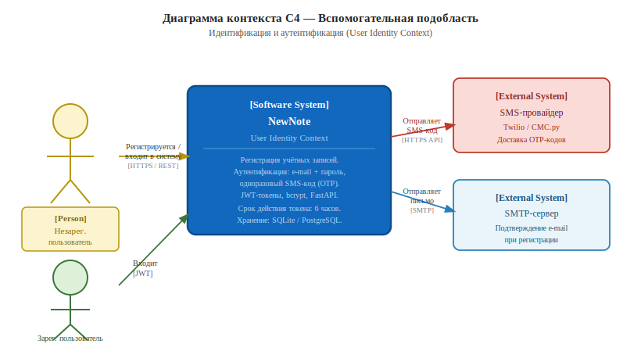
Рисунок 4 – Диаграмма контекста C4 для вспомогательной подобласти (User Identity Context)

На диаграмме присутствуют следующие элементы. Незарегистрированный пользователь (Person) – посетитель, который впервые открывает приложение. Он может зарегистрироваться по e-mail и паролю, либо запросить вход по SMS-коду. Зарегистрированный пользователь (Person) – существующий пользователь, который входит в систему по одному из двух каналов: e-mail/пароль или одноразовый SMS-код (OTP). После успешной аутентификации система выдаёт JWT-токен со сроком действия 6 часов. Система NewNote (Software System) – основная система: принимает запросы на регистрацию и аутентификацию, хэширует пароли с помощью bcrypt, управляет OTP-кодами и JWT-токенами. SMS-провайдер (External Software System) – сторонний сервис (например, Twilio или СМС.ру), через HTTPS API которого система отправляет одноразовые коды при SMS-аутентификации. SMTP-сервер (External Software System) – почтовый сервер, используемый для отправки письма с подтверждением адреса электронной почты при регистрации нового пользователя.

Цели
Целью данной лабораторной работы является реализация не менее трёх паттернов проектирования (по одному каждого вида: порождающий, структурный, поведенческий) в коде системы NewNote, построение UML-диаграммы классов и обоснование выбора реализованных паттернов.

Задачи
Для достижения цели требуется выполнить следующие задачи:
– выбрать и реализовать поведенческий паттерн проектирования;
– выбрать и реализовать структурный паттерн проектирования;
– выбрать и реализовать порождающий паттерн проектирования;
– построить UML-диаграммы классов для каждого реализованного паттерна;
– обосновать выбор каждого паттерна и привести примеры нецелесообразных альтернатив.

8 Паттерны проектирования
Паттерн проектирования (Design Pattern) – типовое решение часто встречающейся задачи при проектировании программного обеспечения. Паттерны не являются конкретным кодом, а представляют собой описание подхода, который можно адаптировать под нужды конкретного проекта. В системе NewNote реализованы три паттерна: поведенческий, структурный и порождающий.

8.1 Поведенческий паттерн: Стратегия (Strategy)
Паттерн Стратегия применён для реализации аутентификации пользователей. Система NewNote поддерживает два способа входа: по e-mail и паролю, и по одноразовому SMS-коду (OTP). Оба способа имеют общий интерфейс (метод authenticate), но принципиально разные алгоритмы проверки. Паттерн Стратегия позволяет инкапсулировать каждый алгоритм в отдельный класс и переключать их без изменения кода роутера.

Обоснование выбора. Паттерн Стратегия выбран, так как в системе присутствует несколько взаимозаменяемых алгоритмов аутентификации, которые не имеют общих пошаговых операций. Роутер (клиент) не должен зависеть от деталей реализации каждого способа входа.

Почему не Шаблонный метод (Template Method). Шаблонный метод предполагает, что у всех вариантов алгоритма есть фиксированная последовательность шагов, которые частично переопределяются в подклассах. У email-аутентификации (проверка пароля bcrypt) и SMS-аутентификации (проверка OTP-кода и срока его действия) нет общей последовательности шагов, поэтому Шаблонный метод неприменим. Стратегия корректнее, так как алгоритмы независимы и полностью взаимозаменяемы.

Почему не Команда (Command). Паттерн Команда предназначен для инкапсуляции запроса как объекта с поддержкой отмены, очереди и журналирования. Аутентификация является немедленным действием без необходимости откладывать его или отменять, поэтому Команда избыточна.

Структура реализации: абстрактный класс AuthStrategy с методом authenticate(db, **kwargs), конкретные классы EmailAuthStrategy и SmsAuthStrategy, класс-контекст AuthContext, хранящий ссылку на стратегию и вызывающий её через метод login(). Файл: patterns/auth_strategy.py.

Диаграмма классов для паттерна Стратегия представлена на рисунке 5.

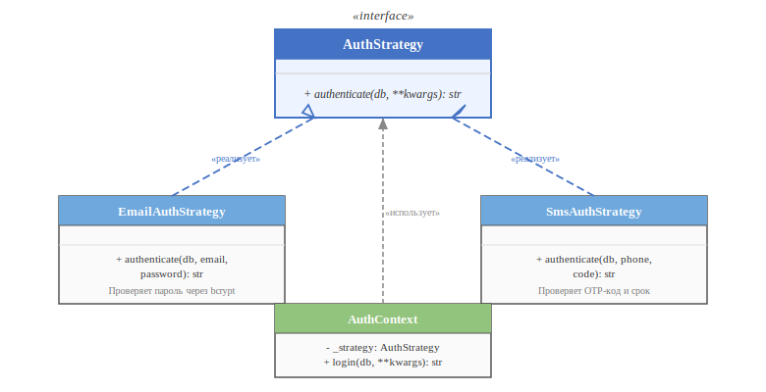
Рисунок 5 – Диаграмма классов: паттерн Стратегия (Strategy)

8.2 Структурный паттерн: Репозиторий (Repository)
Паттерн Репозиторий применён для изоляции логики доступа к данным от бизнес-логики роутеров. До применения паттерна роутеры напрямую обращались к объекту Session SQLAlchemy, смешивая работу с базой данных и обработку HTTP-запросов. Это затрудняло тестирование: для unit-тестов роутеров требовалась реальная база данных.

Обоснование выбора. Репозиторий предоставляет единый интерфейс для работы с коллекцией объектов модели, скрывая детали хранилища. При необходимости реальный NoteRepository можно подменить тестовой заглушкой (InMemoryNoteRepository), реализующей тот же абстрактный интерфейс, без изменения кода роутеров.

Почему не Фасад (Facade). Фасад предоставляет упрощённый интерфейс к сложной подсистеме, состоящей из нескольких классов. В данном случае подсистема одна (SQLAlchemy + модель Note), и цель – абстракция хранилища, а не упрощение сложной подсистемы. Это задача Репозитория, а не Фасада.

Почему не Декоратор (Decorator). Декоратор добавляет новое поведение существующему объекту, оборачивая его. Цель здесь – не расширить объект Session, а полностью скрыть его за стабильным интерфейсом. Декоратор не решает задачу изоляции хранилища.

Структура реализации: абстрактный класс AbstractNoteRepository с методами get_all, get_by_id, create, update, delete, конкретный класс NoteRepository, принимающий в конструктор объект Session. Файл: patterns/note_repository.py.

Диаграмма классов для паттерна Репозиторий представлена на рисунке 6.

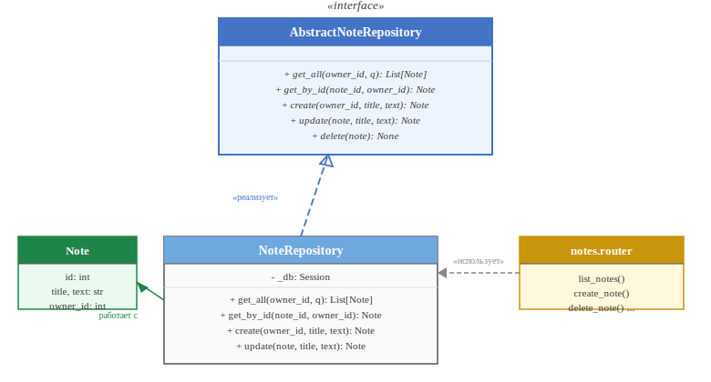
Рисунок 6 – Диаграмма классов: паттерн Репозиторий (Repository)

8.3 Порождающий паттерн: Фабричный метод (Factory Method)
Паттерн Фабричный метод применён для создания объектов-экспортёров заметок. Система NewNote поддерживает экспорт заметки в разные форматы (plain text, JSON) через endpoint GET /notes/{id}/export?fmt=txt|json. С появлением новых форматов (например, Markdown) необходимо добавлять новые экспортёры без изменения существующего кода роутера, соблюдая принцип Open/Closed.

Обоснование выбора. Фабричный метод выносит логику создания конкретного экспортёра из роутера в специализированные фабрики. Добавление нового формата требует только создания нового класса-экспортёра и новой фабрики, и регистрации её в реестре _FACTORIES, без изменения роутера или существующих классов.

Почему не Абстрактная фабрика (Abstract Factory). Абстрактная фабрика нужна для создания семейств взаимосвязанных объектов (например, кнопка + форма + диалог одной темы UI). Здесь порождается только один тип объекта — экспортёр — без семейства связанных продуктов. Абстрактная фабрика создаёт излишнюю иерархию без практической пользы.

Почему не Строитель (Builder). Строитель предназначен для пошагового конструирования сложных объектов с множеством параметров. Экспортёры просты (не требуют пошаговой сборки), поэтому Строитель был бы избыточным усложнением.

Структура реализации: абстрактный продукт NoteExporter (методы export и content_type), конкретные продукты PlainTextExporter и JsonExporter, абстрактный создатель NoteExporterFactory (фабричный метод create_exporter), конкретные создатели PlainTextExporterFactory и JsonExporterFactory, реестр фабрик _FACTORIES и вспомогательная функция get_exporter_factory(fmt). Файл: patterns/note_exporter.py.

Диаграмма классов для паттерна Фабричный метод представлена на рисунке 7.

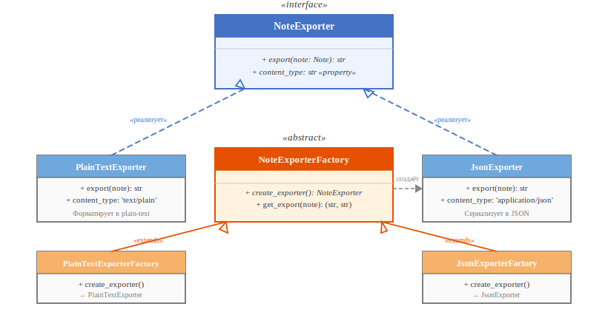
Рисунок 7 – Диаграмма классов: паттерн Фабричный метод (Factory Method)

Заключение
В ходе выполнения лабораторных работ была выбрана, описана и проанализирована система NewNote. Последовательно построены UML-диаграмма вариантов использования, сформированы требования четырёх уровней, выбран и обоснован архитектурный паттерн (монолит), реализована структура проекта на Python FastAPI, построены карта контекстов DDD и диаграммы контекста C4.

В рамках пятой работы в код системы NewNote реализованы три паттерна проектирования. Поведенческий паттерн Стратегия инкапсулирует два алгоритма аутентификации (по e-mail/паролю и по SMS OTP) за единым интерфейсом AuthStrategy. Структурный паттерн Репозиторий изолирует логику доступа к данным заметок от бизнес-логики роутеров через интерфейс AbstractNoteRepository. Порождающий паттерн Фабричный метод обеспечивает расширяемое создание экспортёров заметок (plain text, JSON) без изменения кода роутера. Для каждого паттерна построена UML-диаграмма классов и обосновано, почему альтернативные паттерны того же вида нецелесообразны в данном контексте.

СПИСОК ИСПОЛЬЗОВАННЫХ ИСТОЧНИКОВ
1 Фаулер, М. UML. Основы : краткое руководство по стандартному языку объектного моделирования / М. Фаулер ; пер. с англ. А. Соколова. – 3-е изд. – Москва : Символ-Плюс, 2011. – 192 с. – ISBN 5-93286-060-X.

2 Ларман, К. Применение UML 2.0 и шаблонов проектирования / К. Ларман ; пер. с англ. – 3-е изд. – Москва : Вильямс, 2013. – 736 с. – ISBN 978-5-8459-0494-8.

3 Вигерс, К. Разработка требований к программному обеспечению / К. Вигерс, Д. Битти ; пер. с англ. – 3-е изд. – Москва : Русская редакция, 2014. – 736 с. – ISBN 978-5-7502-0433-8.

4 OWASP Top Ten : The Ten Most Critical Web Application Security Risks [Электронный ресурс] / Open Web Application Security Project. – 2021. – URL: https://owasp.org/www-project-top-ten/ (дата обращения: 20.04.2026).

5 ISO/IEC 25010:2011. Systems and software engineering – Systems and software Quality Requirements and Evaluation (SQuaRE) – System and software quality models. – Geneva : ISO, 2011.

6 Richards, M. Fundamentals of Software Architecture / M. Richards, N. Ford. – Sebastopol : O'Reilly Media, 2020. – 432 p. – ISBN 978-1-4920-4345-4.

7 FastAPI documentation [Электронный ресурс] / S. Ramirez. – URL: https://fastapi.tiangolo.com/ (дата обращения: 20.04.2026).

8 Evans, E. Domain-Driven Design: Tackling Complexity in the Heart of Software / E. Evans. – Boston : Addison-Wesley, 2003. – 529 p. – ISBN 978-0-321-12521-7.

9 Brown, S. The C4 Model for Visualising Software Architecture [Электронный ресурс] / S. Brown. – URL: https://c4model.com/ (дата обращения: 20.04.2026).

10 Gamma, E. Design Patterns: Elements of Reusable Object-Oriented Software / E. Gamma, R. Helm, R. Johnson, J. Vlissides. – Boston : Addison-Wesley, 1994. – 395 p. – ISBN 978-0-201-63361-0.

11 Refactoring Guru. Паттерны проектирования [Электронный ресурс]. – URL: https://refactoring.guru/ru/design-patterns (дата обращения: 20.04.2026).

